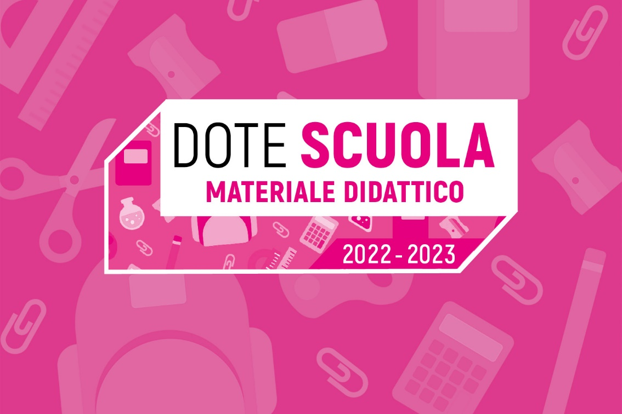

Dote scuola 2022/2023

Materiale didattico
Voucher da 200 a 500 euro per libri di testo, dotazioni tecnologiche e strumenti per la didattica; per studenti entro il 21° anno, residenti in Lombardia, iscritti e frequentanti corsi a gestione ordinaria (di istruzione o di istruzione e formazione professionale) presso scuole secondarie di I e II grado, statali o paritarie, ed istituzioni formative accreditate, con sede in Lombardia o nelle Regioni confinanti se rientra quotidianamente presso la residenza, con ISEE non superiore a 15.748,78.

COME ACCEDERE
La domanda può essere presentata solo online sulla piattaforma regionale Bandi Online, accedendo al sistema con le credenziali SPID (Sistema Pubblico di Identità Digitale), oppure utilizzando la Carta Nazionale o Regionale dei Servizi (CNS o CRS) o la Carta d’Identità Elettronica (CIE), con PIN personale e lettore della Carta.
Il contributo è accreditato sulla CNS o CRS (o di un suo delegato), da utilizzare come strumento di pagamento tramite POS presso i negozi accreditati, previo inserimento del Codice Dote Scuola. Il Codice è inviato via e-mail da Edenred insieme all'elenco dei negozi accreditati (all'indirizzo indicato in fase di compilazione delle domande). Nei punti vendita non dotati di POS verranno richiesti il codice fiscale del Richiedente e due caratteri a caso del Codice Dote Scuola).
I richiedenti ricevono lo stesso Codice Dote Scuola per tutti i figli beneficiari. E' quindi possibile acquistare prodotti ammessi al contributo fino al raggiungimento della dote totale

QUANDO

Domande aperte dalle ore 12.00 DEL 7 GIUGNO 2022 alle ore 12.00 12 LUGLIO 2022 sulla piattaforma regionale Bandi online.

CONTATTI
Assistenza tecnica
Bandi Online/Servizio Helpdesk
- e-mail: bandi@regione.lombardia.it
- numero verde: 800.131.151 (lunedì - sabato escluso festivi ore 8.00 - 20.00)
Informazioni al pubblico
Regione Lombardia/Ufficio Istruzione e diritto allo studio
- e-mail: dotescuola@regione.lombardia.it
- telefono: 02 6765.0090 (lunedì - giovedì ore 9.30 - 12.30 e 14.30 - 16.30; venerdì ore 9.30 - 12.30)

